Б Е Л Г О Р О Д С К А Я О Б Л А С Т Ь
СОВЕТ ДЕПУТАТОВ
АЛЕКСЕЕВСКОГО ГОРОДСКОГО ОКРУГА
РЕШЕНИЕ
Алексеевка
11 августа 2020 года № 6

О внесении изменений в решение Совета депутатов Алексеевского городского округа от 19 марта 2019 г. № 33 «Об утверждении
Положения об общественных уличных комитетах на территории Алексеевского городского округа»

В соответствии с Федеральным законом от 6 октября 2003 года № 131-ФЗ «Об общих принципах организации местного самоуправления в Российской Федерации», ч. 2 ст. 10 Устава Алексеевского городского округа, Совет депутатов Алексеевского городского округа решил:
- Внести изменения в решение Совета депутатов Алексеевского городского округа от 19 марта 2019 г. № 33 «Об утверждении Положения об общественных уличных комитетах на территории Алексеевского городского округа» в части Положения об общественных уличных комитетах на территории Алексеевского городского округа:
1.1. Пункт 4.3 Положения изложить в следующей редакции:
«4.3. Форма поддержки председателей уличных комитетов:
- ежемесячная денежная выплата в размере до 1000 рублей для председателей уличных комитетов;
- благодарности, ценные подарки и т.д. для всех участников уличных комитетов.
Критериями оценки деятельности председателя уличного комитета Алексеевского городского округа для определения размера денежной выплаты являются:
- привлечение граждан, проживающих на территории деятельности уличного комитета, к участию в мероприятиях по соблюдению Правил благоустройства и улучшению санитарного состояния территории деятельности уличного комитета (далее по тексту – критерий оценки № 1);
- проведение на территории деятельности уличного комитета разъяснительной работы по соблюдению правил землепользования и застройки Алексеевского городского округа (далее по тексту – критерий оценки № 2);
- содействие органам местного самоуправления в выявлении фактов самовольного строительства домов и пристроек к ним, индивидуальных гаражей, нарушения норм содержания земельных участков на территории деятельности уличного комитета (далее по тексту – критерий оценки № 3);
- оказание помощи органам пожарного надзора по обеспечению первичных мер пожарной безопасности жилых домов и других объектов на территории деятельности уличного комитета (далее по тексту – критерий оценки № 4);
- содействие органам правопорядка на территории деятельности уличного комитета (далее по тексту – критерий оценки № 5);
- взаимодействие с коммунальными службами и администрацией Алексеевского городского округа по своевременному устранению аварийных ситуаций, ликвидации последствий стихийных бедствий на территории деятельности уличного комитета (далее по тексту – критерий оценки № 6);
- привлечение граждан, проживающих в границах деятельности уличного комитета, к участию в собраниях, проводимых на территории деятельности уличного комитета (далее по тексту – критерий оценки № 7);
- содействие органам местного самоуправления Алексеевского городского округа в организации проведения общественно – политических, культурных и спортивно – массовых мероприятий на территории деятельности уличного комитета (далее по тексту – критерий оценки № 8);
- содействие органам социальной защиты населения в выявлении детей, оставшихся без попечения родителей, выявлении остронуждающихся, престарелых, одиноких граждан и оказании им адресной социальной помощи на территории деятельности уличного комитета (далее по тексту – критерий оценки № 9);
- привлечение граждан, проживающих в границах уличного комитета для участия в конкурсах на лучшую улицу (переулок) и частное домовладение, социальных проектах (далее по тексту – критерий оценки № 10).
Выполнение каждого критерия, указанного в данном пункте настоящего Положения, оценивается в один балл.
Размер ежемесячной денежной выплаты определяется количеством набранных баллов при условии, что 1 балл равняется 100 рублей.»;
1.2. Пункт 4.4 Положения изложить в следующей редакции:
«4.4. Ежемесячные денежные выплаты председателям уличных комитетов осуществляются за счет средств бюджета Алексеевского городского округа. Уполномоченным органом по выплате ежемесячных денежных выплат председателям уличных комитетов является управление социальной защиты населения администрации Алексеевского городского округа.
Решение о выплате ежемесячной денежной выплаты председателям уличных комитетов Алексеевского городского округа принимается в форме распоряжения администрации Алексеевского городского округа, по итогам формирования сводного отчета по оценке деятельности председателей уличных комитетов Алексеевского городского округа (форма прилагается).
Структурным подразделением, ответственным за подготовку сводного отчета является управление организационно-контрольной работы и архивного дела аппарата главы администрации Алексеевского городского округа.
В сводном отчете фиксируется решение по оценке деятельности каждого председателя уличного комитета Алексеевского городского округа в отчётном месяце. Сводный отчет подписывается руководителем аппарата главы администрации Алексеевского городского округа.».
2. Настоящее решение опубликовать в порядке, предусмотренном Уставом Алексеевского городского округа и разместить на официальном сайте органов местного самоуправления Алексеевского городского округа в сети Интернет.
3. Контроль за исполнением настоящего решения возложить на постоянную депутатскую комиссию Совета депутатов Алексеевского городского округа по депутатской этике и нормативно-правовой деятельности (Сапелкин Н.Т.).

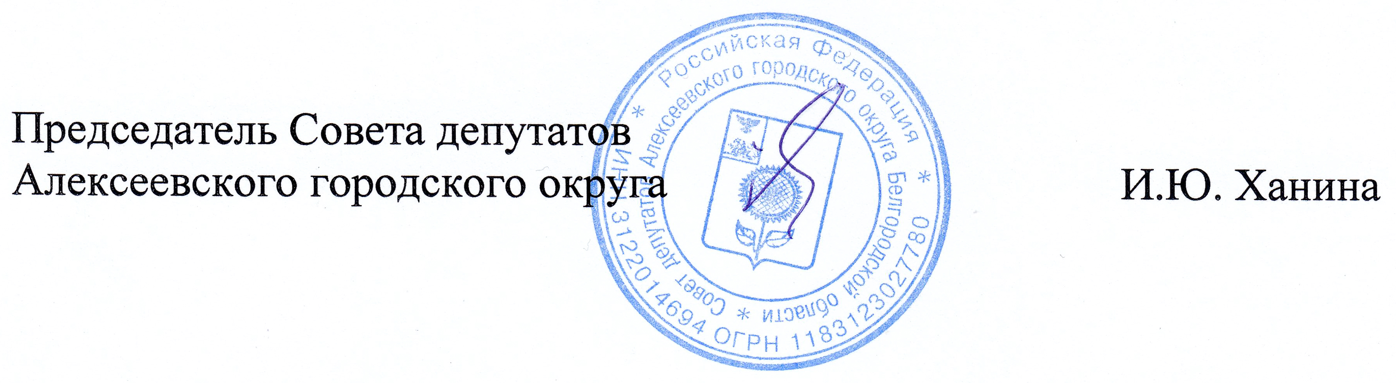

Приложение №1
к решению Совета депутатов
Алексеевского городского округа
от «11» августа 2020 года №6

Сводный отчет по оценке деятельности председателей уличных комитетов Алексеевского городского округа

ФИО председателя уличного комитета | Оценка деятельности председателей уличных комитетов Алексеевского городского округа |  |  |  |  |  |  |  |  |  | Итого
 | Критерий оценки № 1 | Критерий оценки № 2 | Критерий оценки № 3 | Критерий оценки № 4 | Критерий оценки № 5 | Критерий оценки № 6 | Критерий оценки № 7 | Критерий оценки № 8 | Критерий оценки № 9 | Критерий оценки № 10
1.
2.
…

Заместитель главы администрации
Алексеевского городского округа,
руководитель аппарата главы
администрации Алексеевского
городского округа ______________ / _____________________
(Подпись) (ФИО)

